IGRE NA SNEGU
ŠPORTNI DAN - PETEK, 4. 12. 2020

Dragi učenci!
Juhuuu, sneg je tu! Kot lahko vidite je zunaj zapadlo veliko snega. Zato smo se z učiteljicami odločile, da imate danes športni dan – igre na snegu.
Danes pojdite ven, se igrajte na snegu, naredite sneženega moža in angelčka v snegu.

Uživajte!
SNEŽENI MOŽ
- Skupaj z družino in prijatelji naredi sneženega moža.
SANKANJE
- Odpravi se na najbližji hrib in se po njem spusti s sanmi ali lopato.
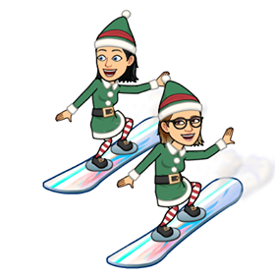
KEPANJE
- Tudi zabavno kepanje ne škodi med prijatelji, kajne?

Uživajte v prelepih zasneženih dnevih še naprej.

